RAPPORT DE LA MOBILITÉ ERASMUS À BEAUVAIS
Erasmus+ KA1 Mobilité d'apprentissage individuelle. Code d'activité 2023-2-IT02-KA121-SCH-000065496".
7 octobre - 22 octobre 2023, Beauvais, France
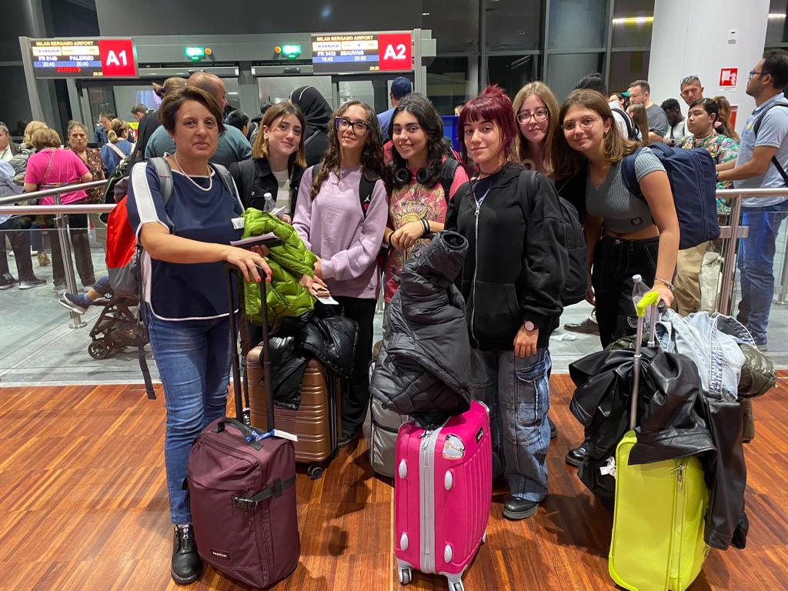
Je m'appelle Nicole, j'ai 16 ans et je fréquente la troisième année du Lycée Linguistique IIS E.Fermi de Catanzaro, section Esabac.
Le 7 octobre, grâce au projet Erasmus, je suis partie de l'aéroport de Lamezia Terme avec cinq de mes camarades de classe et la professeure A. Mancuso et, après une escale à l'aéroport de Bergame, nous sommes arrivées à Beauvais vers 23h30.
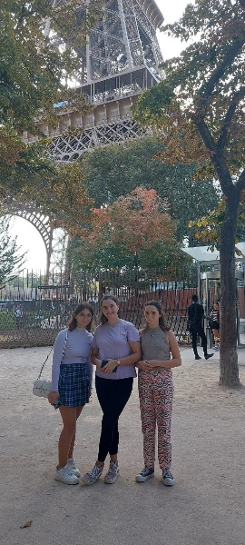
Le premier jour avec la famille de ma correspondante, Nolwenn, ça a été merveilleux.
Nolwenn, sa mère, sa sœur et moi sommes allées à Paris et j'ai été impressionnée par cette ville : c'est mille fois mieux que tout ce que j'aurais pu imaginer.
Nous avons visité le Louvre, admiré de près toutes les œuvres que je n'avais vues que dans des livres d'art ou sur Internet. J’ai surtout apprécié la peinture italienne.
Ensuite, nous sommes allées sous la Tour Eiffel, et j'ai été fascinée par la beauté de ce monument.
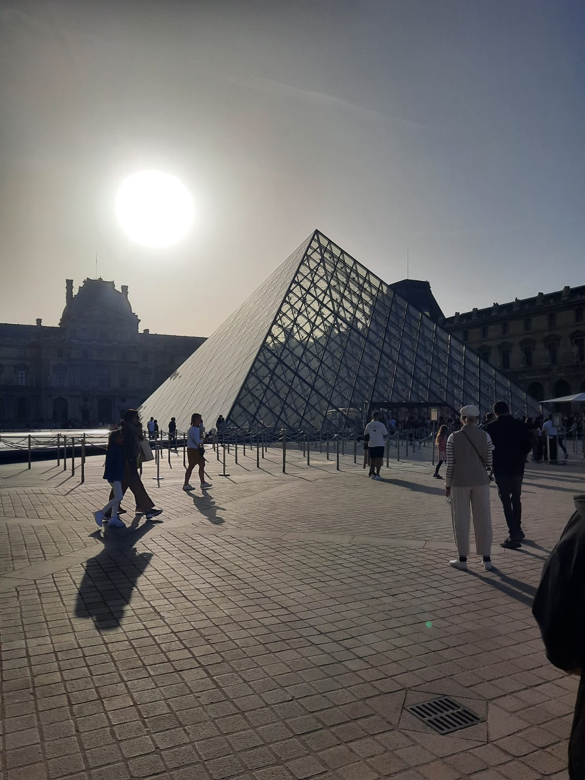
La semaine s'est très bien passée : je suis allée à l'école de 8h30 à 17h30 et j'ai suivi mes cours, tandis que pendant mon temps libre, j'ai fait une visite de la ville de Beauvais. J'ai remarqué de nombreuses différences entre l'école italienne et le système scolaire français, mais je dois dire que les deux méthodes d'étude sont très bonnes.
Samedi matin, j'ai essayé le CrossFit, le sport que pratique Nolwenn ; j’étais très fatiguée, mais c'est un sport très intéressant. L'après-midi, je suis allée chez ses grands-parents et nous nous sommes bien amusés.
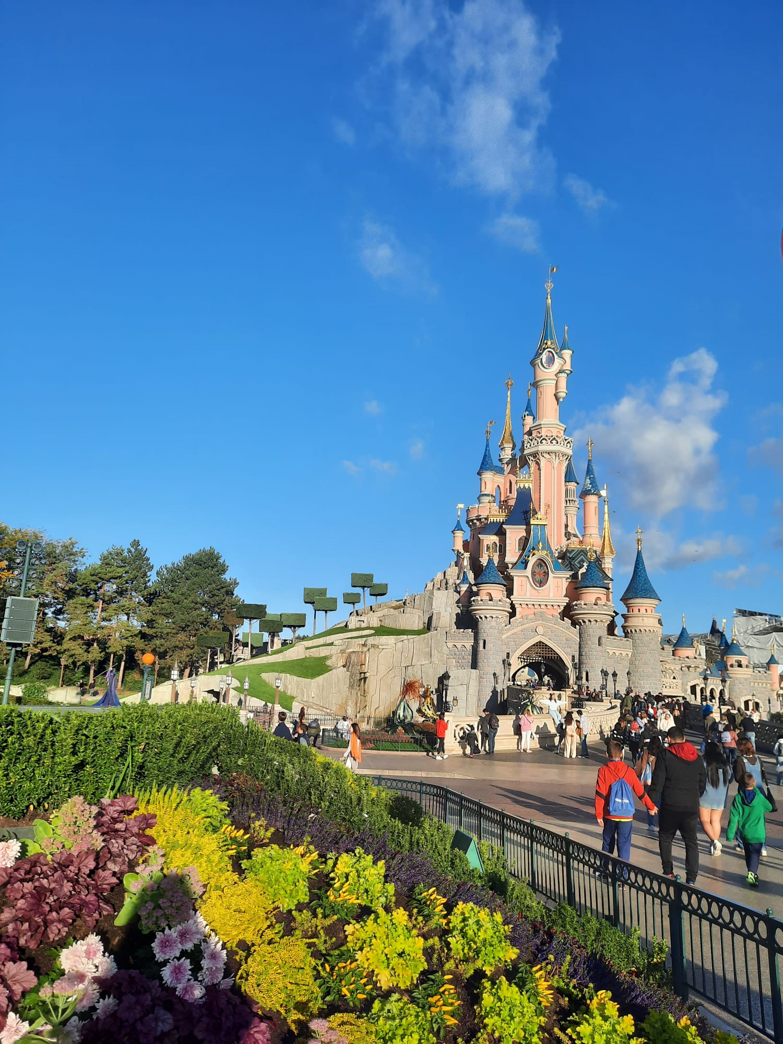
Dimanche, ils m'ont fait la surprise de m'emmener à Disneyland Paris, un de mes rêves depuis mon enfance. Je suis entrée dans le parc avec beaucoup d'excitation et j'ai regardé chaque petit détail de ce merveilleux parc qui m'a transportée dans un conte de fantaisie.
La deuxième semaine d'école s'est aussi très bien passée, mais malheureusement il était temps de partir. Je craignais ce moment !
Le 22 octobre, avec mes camarades de classe et la professeure A. Armentano, nous sommes donc rentrées dans notre ville.
Et heureusement que mon expérience ne s'est pas tout de suite arrêtée, puisque j'ai accueilli ma correspondante pendant 1 mois chez moi. Je me suis très bien entendue avec elle et elle m'a promis de revenir !
